107學年度性別平等教育七年級「男孩日、女孩日」宣導活動
為提升性別平等意識及加強相關法律常識，107年11月08日導師時間，學務處及輔導室以「男孩日」及「女孩日」為名，安排劉群光組長與劉于瑄老師為國中部七年級同學進行性別平等教育宣導。輔導室和同學討論同學間無論是同性或異性的相處界限，利用班級常見的現象出發，同理青春期男女的心理，教導如何用合適的方式保護自己、與他人互動並尊重彼此；學務處則就法律層面建立學生興騷擾、性霸凌甚至於性侵害的法律規範，讓他們了解自身行為的合適性。本活動目的希望能讓學生了解身體自主權的重要性，在青春期的過程中能以健康正確的態度成長，培養正向的同儕互動關係。
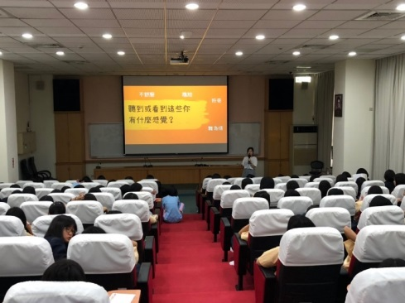 | 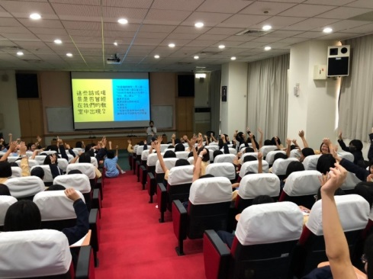
思考越過身體自主權的相處自身的感受 | 同學踴躍舉手
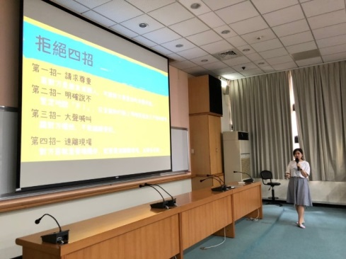 | 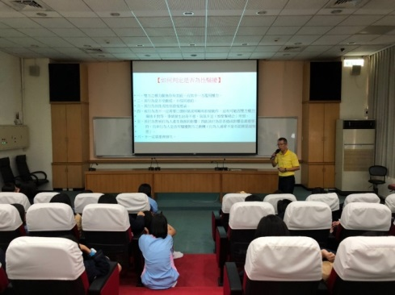
劉于瑄老師說明自我保護方法 | 劉群光組長說明法律條文
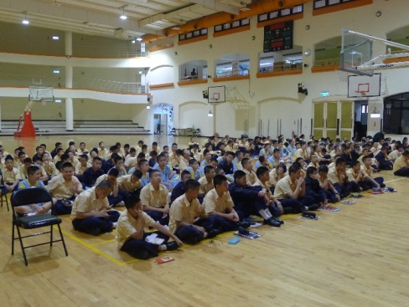 | 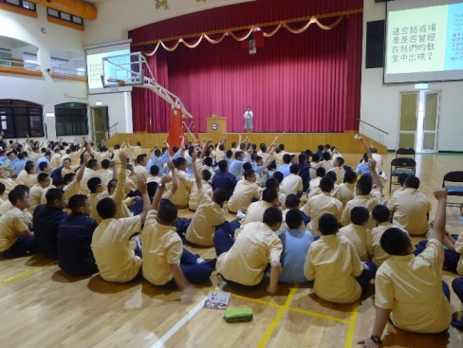
同學們專心聆聽講座 | 同學們踴躍舉手發言
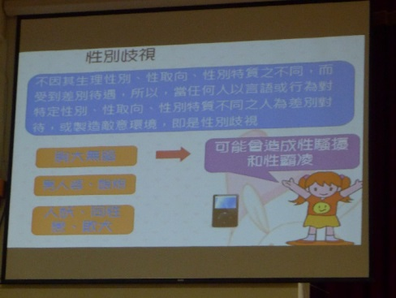 | 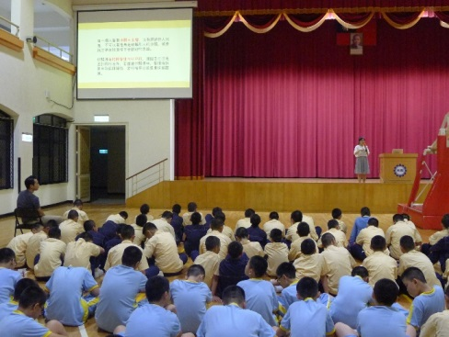
說明性別歧視 | 尊重彼此身體自主權

